Einführung in die Programmierung (EPR) Übung 5

5.2

Entwicklung einer Eingabesprache:

Da Pah Tum auf einem 7x7 Feld gespielt wird, bot es sich an ein Zweiertupel-system zu benutzen um die vorhandenen Felder zu beschreiben. Um dies für den Benutzer möglichst verständlich und intuitiv zu gestalten wurden die Zeilen mit den Buchstaben A bis G benannt und die Spalten mit den Zahlen 1 – 7. Eine Benennung die zu 11 oder AA Tupeln führen würde, erschien zu unintuitiv bei der Usereingabe. Hieraus ergab sich eine Benennung nach dem Schema („A1“, „B3“, etc.). Eine Benennung nach dem Schema („1A“, „3B“, etc.) wurde ebenfalls als zu unintuitiv ausgeschlossen.

Fehleranalyse:

Eingabe:

Fehleingaben des Users bei der Anzahl der zu blockierenden Felder

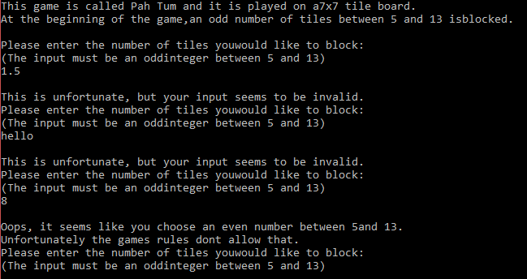

User erhält nützliches Feedback und Neueingabe möglich

Fehleingabe des Users bei Auswahl der Darstellung:

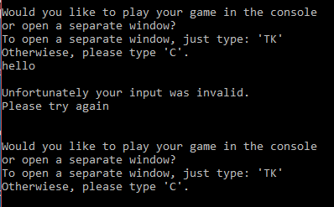

Error wird ausgegeben und User kann neue Eingabe machen

Fehleingabe bei Wahl der Felder in Konsole

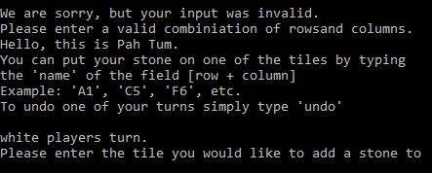

Randbedingungen:

Lange Reihen in der Horizontalen

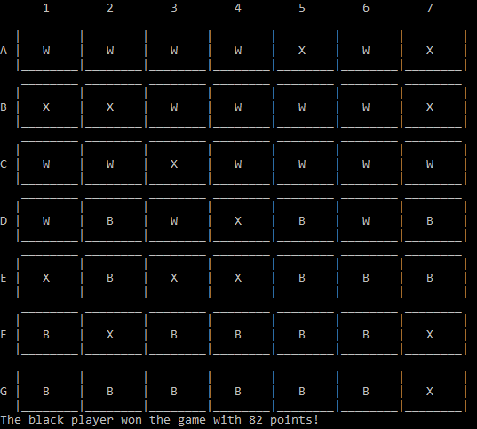

Korrektes Ergebnis wird ausgegeben

Lange Reihen in der Vertikalen

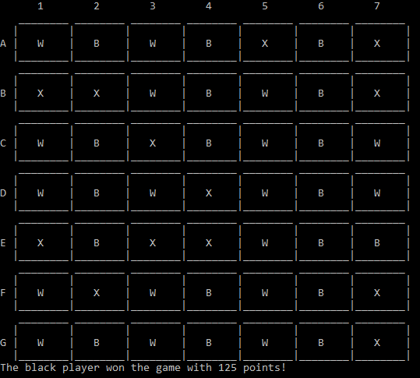

Korrektes Ergebnis wird ausgegeben

Lange Reihe Horizontale in Vertikale

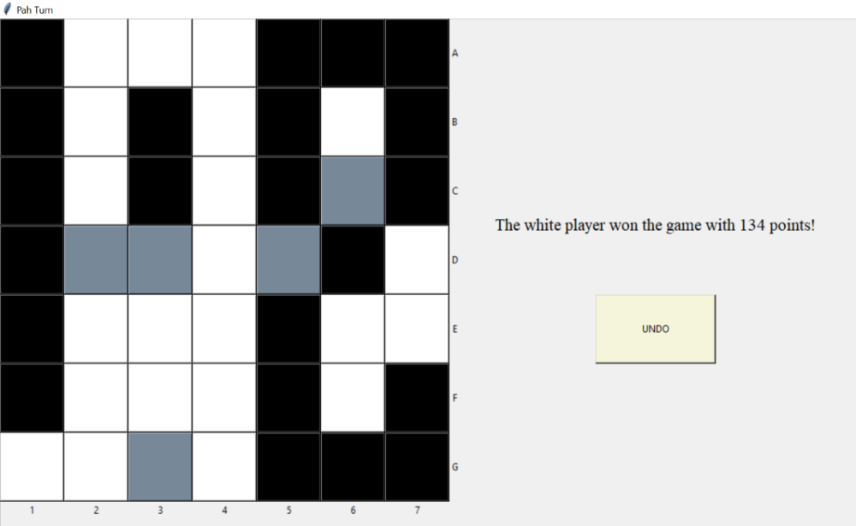

Korrektes Ergebnis wird ausgegeben

Lange Reihe Horizontale in Horizontale

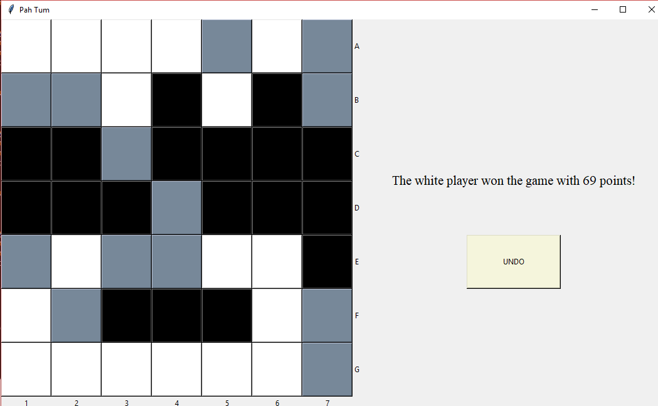

Korrektes Ergebnis wird ausgegeben